РАЗВИВАЕМСЯ, ИГРАЯ ВМЕСТЕ С ЛОГОПЕДОМ.

Тема недели: «Дикие животные».
Уважаемые родители!
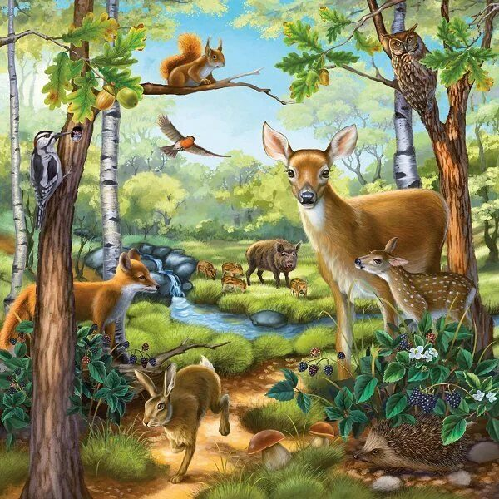
Лексика
Словарь ребенка 5-6 лет должен включать слова:
Предметный словарь: волк, заяц, ёж, медведь, косуля, рысь, лось, лиса, кабан, рысь, енот, белка, бобр, олень, выдра, барсук, норка, хорёк, крот, названия детёнышей диких животных, хвост, рога, лапы, копыта, клыки, морда, брюхо, шерсть, плутовка, логово, дупло, берлога, нора, запасы, корм, след, охотник, хищник иголка, след, зверь, хищник, плутовка, сохатый; стая, вожак, хатка.
Глагольный словарь Прятаться, пугаться, убегать, искать, догонять, рычать, заботиться, запасать, оберегать, собирать, рвать, выкармливать, кормить. бродить, охотиться, красть, добывать, стеречь, сушить, накалывать, рыть, лазать, сворачиваться, выть, фыркать, тявкать, реветь, загонять, маскироваться, подстерегать, рыскать, затаиваться, мышковать, трубить , ходить, рычать, прыгать, колоться, красться, бродить, запасать, рыть, строить, залегать, впадать (вспячку), сосать, ловить,
Словарь признаков: Дикий, колючий, рыжая, серый, злой, голодный, пушистый, хитрая, бурый, косолапый, неуклюжий, трусливый, полосатый, длинноухий, рогатый, хищный, травоядный, всеядный, крупный, слабый белый, хитрый, голодный, злой, опытный, осторожный, пугливый, боязливый, страшный, Резвый, юркий, свирепый, кровожадный, лохматый.

Грамматический строй
- Как можно назвать одним словом: медведя, лису, волка, зайца?
«Назови признак»
Медведь, какой? (бурый, косолапый, неуклюжий)
Волк, какой? (серый, зубастый, страшный)
Лиса, какая? (хитрая, пушистая, рыжая)
Заяц, какой? (маленький, длинноухий, пугливый)
«Кто что делает?»
Медведь (что делает?) - спит, переваливается, косолапит ...
Лиса (что делает?) - ...
Волк (что делает?) - ...
И т. д.
«Кто у кого»
У медведицы - медвежонок (медвежата).
У лисицы - ...
У белки - ...
У волчицы - ...
У ежихи - ...
У зайчихи - ...
«Назови семью»
Папа - медведь, мама - медведица, детеныш - медвежонок/
Папа - волк, мама - ..., детеныш - ...
Папа - еж, мама - ..., детеныш - ...
Папа - заяц, мама - ..., детеныш - ...
Папа - лис, мама - ..., детеныш - ...
«Назови ласково»
Заяц - зайчишка, зайка, зайчик.
Лиса - ...
Медведь - ...
Волк - ...
Еж - ...
Белка - ...
Барсук - ...
Кабан - ...
«Чей?», «Чья?» «Чьи?»
Нос лисы - лисий нос.
Лапа лисы - лисья лапа.
Глаза лисы - ...
Нора лисы - ... И т. д.
«Кому что дадим?»
Мясо дадим волку.
Малину и мед - ...
Морковку, капусту - ...
Яблоко, мышку - ...
Орехи и грибы - ...
«Скажи, когда много»
Один волк в лесу, а в стае много волков.
Одна белка - много ...
И т.д.
«Посчитай»
Один волк, два волка, 3 ..., 4 ..., 5 ...
Одна волчица, две волчицы, 3 ..., 4 ..., 5 ...
Один волчонок, два волчонка, 3 ..., 4 ..., 5 ...
И т.д.
«Наоборот».
Лось большой, а заяц - ...
Белка слабая, а волк - ...
У волка хвост длинный, а у медведя - ...
Лиса - хищное животное, а заяц - ...

